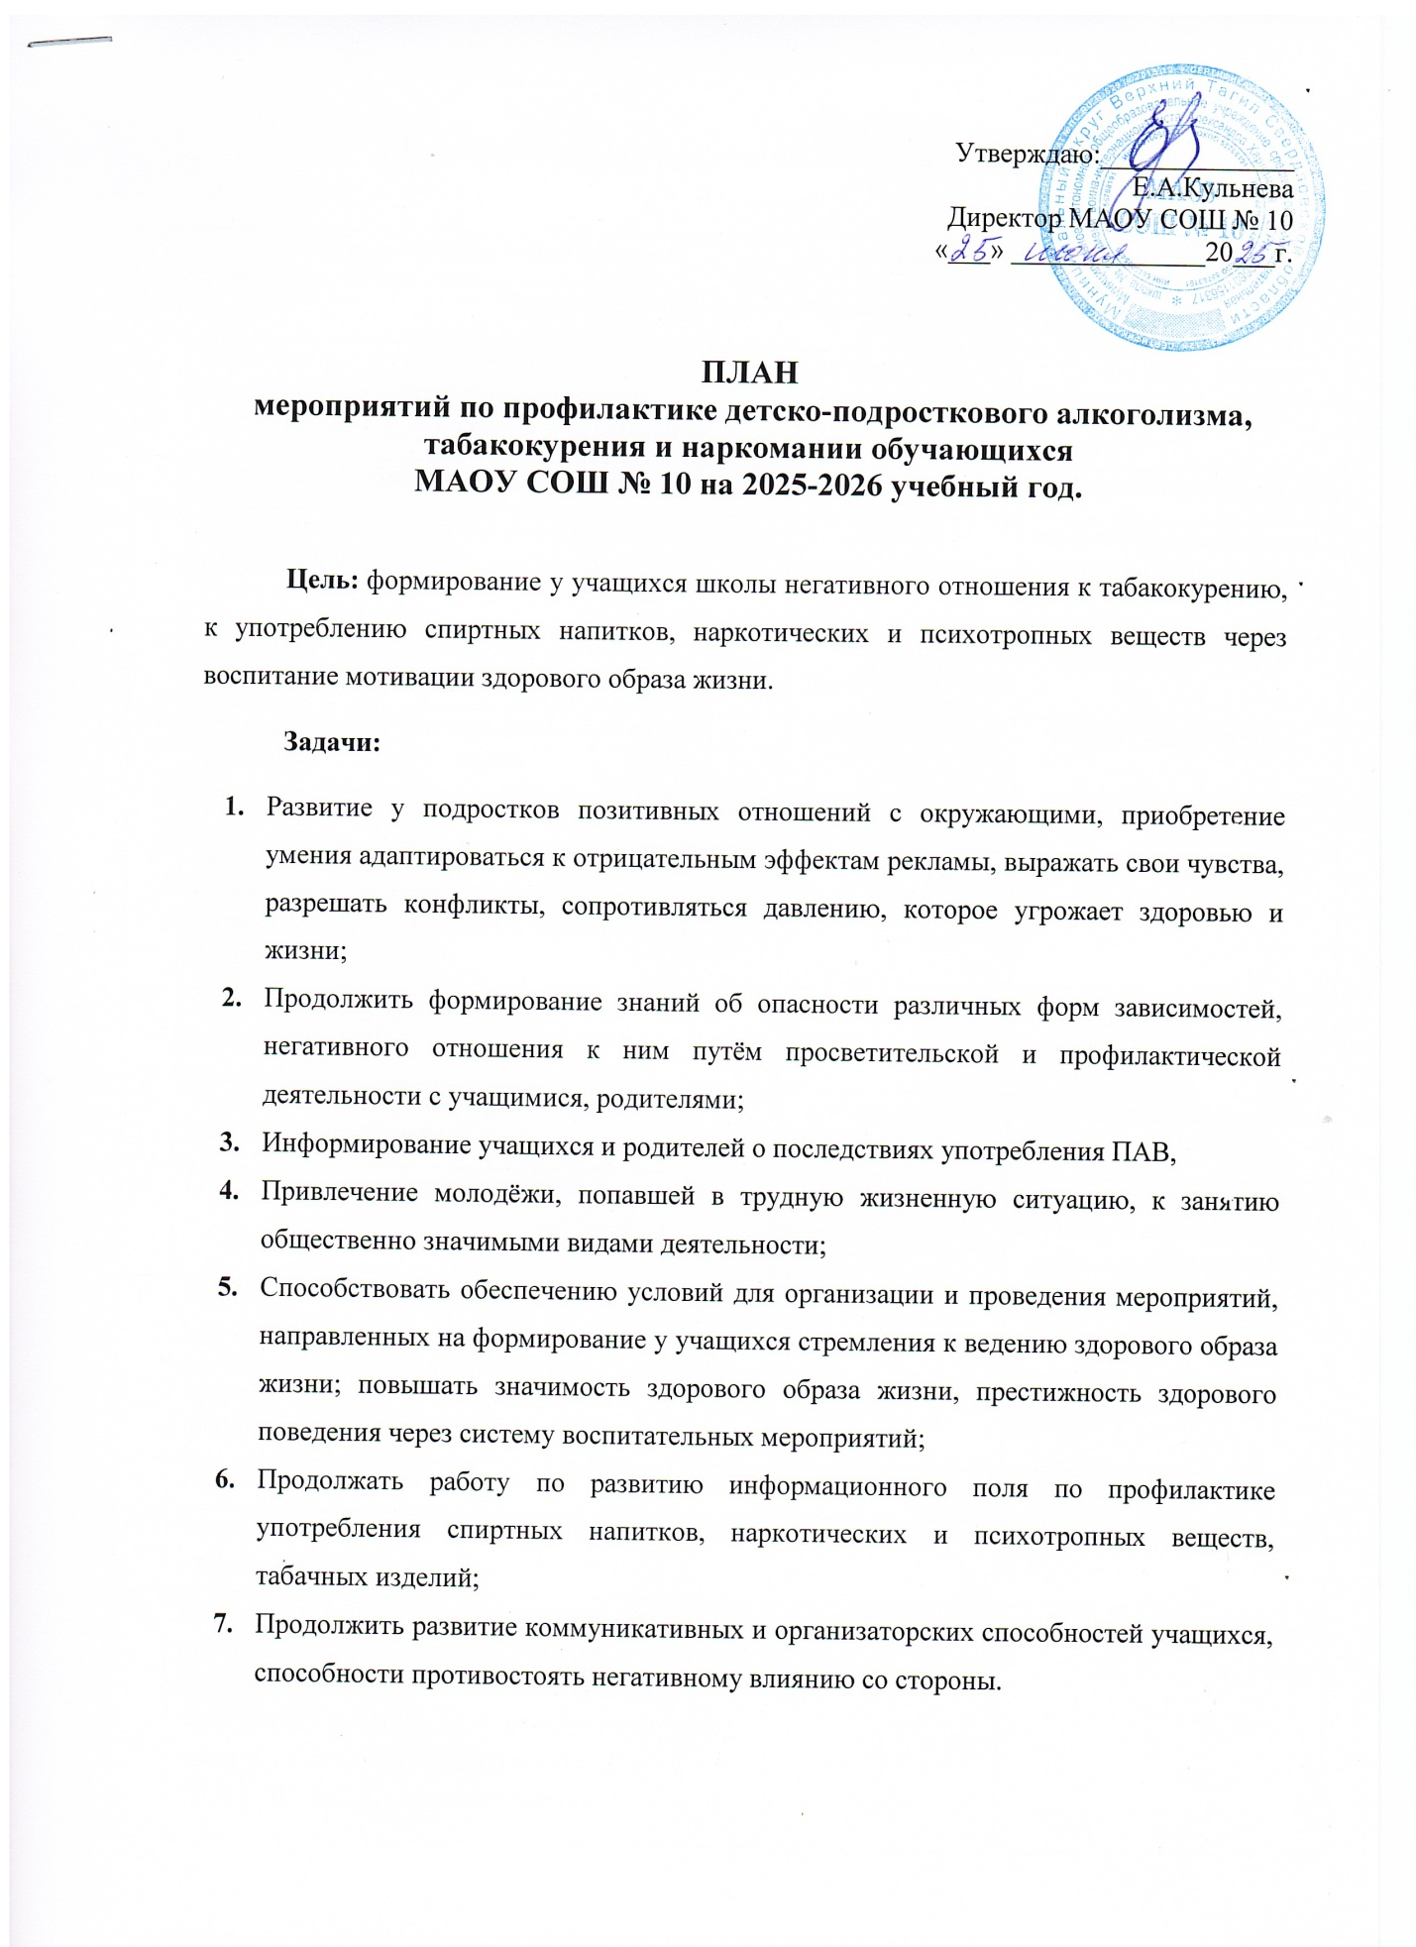

Утверждаю:______________
Е.А.Кульнева
Директор МАОУ СОШ № 10
«___» ______________20___г.

ПЛАН
мероприятий по профилактике детско-подросткового алкоголизма, табакокурения и наркомании обучающихся
МАОУ СОШ № 10 на 2025-2026 учебный год.

Цель: формирование у учащихся школы негативного отношения к табакокурению, к употреблению спиртных напитков, наркотических и психотропных веществ через воспитание мотивации здорового образа жизни.
Задачи:
- Развитие у подростков позитивных отношений с окружающими, приобретение умения адаптироваться к отрицательным эффектам рекламы, выражать свои чувства, разрешать конфликты, сопротивляться давлению, которое угрожает здоровью и жизни;
- Продолжить формирование знаний об опасности различных форм зависимостей, негативного отношения к ним путём просветительской и профилактической деятельности с учащимися, родителями;
- Информирование учащихся и родителей о последствиях употребления ПАВ,
- Привлечение молодёжи, попавшей в трудную жизненную ситуацию, к занятию общественно значимыми видами деятельности;
- Способствовать обеспечению условий для организации и проведения мероприятий, направленных на формирование у учащихся стремления к ведению здорового образа жизни; повышать значимость здорового образа жизни, престижность здорового поведения через систему воспитательных мероприятий;
- Продолжать работу по развитию информационного поля по профилактике употребления спиртных напитков, наркотических и психотропных веществ, табачных изделий;
- Продолжить развитие коммуникативных и организаторских способностей учащихся, способности противостоять негативному влиянию со стороны.

Мероприятия для реализации поставленных задач.

№ | Наименование мероприятия | Срок | Ответственные
Организационно-методическая работа.
1 | Составление и утверждение плана по профилактике детско-подросткового алкоголизма, табакокурения и наркомании | Сентябрь | Социальный педагог
2 | Выявление неблагополучных семей | Сентябрь | Социальный педагог.
3 | Выявление учащихся, склонных к употреблению алкоголя, наркотиков, токсических веществ и табакокурению | Сентябрь – октябрь. | Классные руководители, социальный педагог
4 | Корректировка картотеки внутришкольного учёта подростков «группы риска». | Сентябрь  (в течение года) | Социальный педагог
5 | Размещение информационно-методических материалов на сайте школы. | В течение года | Социальный педагог.
Работа с учащимися
1 | Выявление несовершеннолетних «группы риска», наркозависимых - выявление индивидуально-личностных особенностей подростков | Сентябрь | Социальный педагог, классные руководители
2 | Вовлечение обучающихся в дополнительные кружки и секции | Сентябрь | Социальный педагог, классные руководители
3 | Вовлечение учащихся «группы риска» в школьные мероприятия | В течении года | Классные руководители
4 | Проведение совета профилактики | Ежемесячно | Зам. директора по УР,  социальный педагог, классные руководители
5 | Проведение по единой методике социально-психологического тестирования обучающихся, с целью профилактики незаконного потребления наркотических средств и психотропных веществ | Сентябрь - ноябрь | Педагоги школы, социальный педагог
6 | Акция посвященная всемирному дню трезвости | 10 сентября | Зам. директора по ВР
7 | Конкурс рисунков «Молодежь против наркотиков». | Октябрь | Классные руководители
8 | Проведение информационно-просветительских, профилактических мероприятий по наркомании, токсикомании и алкогольной зависимости (лекции, беседы, тренинги), в том числе с участием представителей ПДН, ТКДНиЗП, МВД, здравоохронения | В течение года | Социальный педагог
9 | Тренинги для подростков с целью формирования у них ответственности за свое поведение: «Твоя жизнь – твоя ответственность», «Я в ответе за свои поступки», «Жизнь одна» и тд. | В течение года | Социальный педагог  Классные руководители.
10 | Акция посвященная всемирному дню борьбы со СПИДом | 1 декабря | Зам. директора по ВР
11 | Акция посвященная всемирному дню табака | 31 мая | Зам. директора по ВР
12 | Акция посвященная международному дню борьбы с наркоманией и незаконному обороту наркотиков | 26 июня | Зам. директора по ВР
13 | Оформление уголков здоровья, памяток и информационных стендов, содержащих информацию о пропаганде ЗОЖ, вреде курения, наркомании, алкоголизма. | В течении года | Классные руководители.
14 | Кинолектории, тематические встречи по профилактике алкоголизма, табакокурения и наркомании в детскоподростковой среде с привлечением специалистов. | В течение года | Социальный педагог, инспектор ПДН
15 | Оформление стенда по профилактике алкоголизма и табакокурения и регулярное обновление материала | В течение года | Библиотекарь
16 | Проведение тематических классных часов по профилактике алкоголизма, табакокурения и употребления электронных сигарет | В течении года | Классные руководители
17 | Проведение спортивных соревнований:  - «Кросс нации»;  - ГО и ЧС;  - «Папа, мама, я – спортивная семья»;  - стрельба;  - лыжные гонки;  - биатлон;  - зарница;  - пионербол;  - волейбол;  - баскетбол;  -эстафета 9 мая. | В течении года по плану ВР | Зам.директора по ВР,  учитель ФК, преподаватель-организатор ОБЖ, классные руководители
18 | Контроль за посещаемостью учебных занятий, выявление учащихся, не посещающих школу по неуважительным причинам, профилактическая работа с ними, своевременное информирование ТКНД и ЗП, ОПДН. | Ежедневно. | Социальный педагог, классные руководители
19 | Систематическое выявление учащихся, нарушающих Устав школы, и принятие мер воспитательного воздействия. | В течении года | Социальный педагог, классные руководители
20 | Медицинское обследование учащихся | В течение года | Мед. работник
Работа с родителями
1 | Родительские собрания:  - «Подросток и наркотики»;  - «Вреден ли вэйп»  - « Мы за ЗОЖ» | В течение года | Классные руководители
2 | Лекторий для родителей:  1 класс «Адаптация первоклассника».  2-4 классы «Психология общения».  5 класс «Психофизическое развитие, адаптация учащихся переходного возраста».  6 класс «Учимся общаться с детьми».  7 класс «Социально-психологическое тестирование».  8 класс «Родительский авторитет».  9 класс «Помощь в профессиональном определении».  10 класс «Пора ранней юности».  11 класс «Взрослый, но всё ещё ребенок». | В течение года (по запросу классных руководителей). | Социальный педагог
3 | Консультации родителей по вопросам профилактики алкоголизма, наркозависимости и лечения их последствий. | В течение года | Социальный педагог,  врач – нарколог.
4 | Разработка рекомендаций для родителей «Что делать, если в дом пришла беда» | В течение года. | Социальный педагог
5 | Посещение на дому семей «группы риска» и проведение профилактических бесед. | В течение года. | Социальный педагог, классные руководители, специалисты КДН и ЗП
Взаимодействие с ТКДН и ЗП, ПДН и другими ведомствами
1 | Незамедлительное информирование ТКДН и ЗП о выявленных случаях ненадлежащего исполнения родительских обязанностей по воспитанию, обучению и содержанию несовершеннолетних | В течение года | Социальный педагог
2 | Проведение профилактических рейдов «Подросток». | В течение года. | Социальный педагог, классные руководители, специалисты ТКДНиЗП
3 | Профилактическая работа с неблагополучными семьями, где родители систематически употребляют спиртные напитки. | В течение года. | Социальный педагог, классные руководители, специалисты КДНиЗП
4 | Сопровождение детей группы риска, в целях профилактики употребления психоактивных веществ и формирования здорового образа жизни, в том числе с привлечением специалистов проф. организаций. | В течение года. | Социальный педагог, классные руководители,

